Рабочий лист к уроку по теме «Православная икона»

Задание № 1. Дайте определение понятию «Икона»

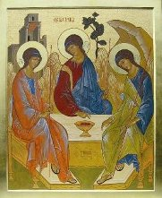
________________________________________________
________________________________________________
________________________________________________
________________________________________________
Задание № 2. В центре храма на аналое перед иконостасом в праздники и будние дни полагается икона. Как называется эта икона в праздники? Как называют такую икону в будние дни?

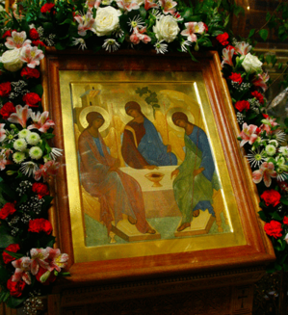
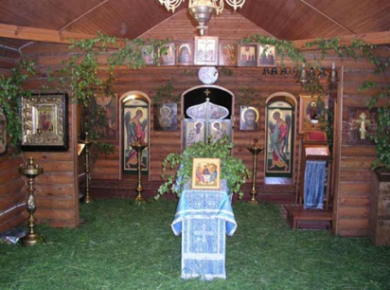
________________________________________
________________________________________ ________________________________________
________________________________________
________________________________________
Задание № 3. Продолжите предложение.
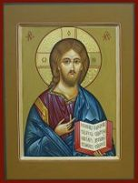
На православных иконах кроме Боги изображают_________
___________________________________________________,
небесных __________________________________________,
а так же некоторых __________________________________
____________________________________________________
Задание № 4. Если присмотреться к совершенно разным иконам, то можно заметить в них нечто общее, а именно символы. Что обозначают следующие символы?
Крест_______________________________________________________________
Копьё_______________________________________________________________
Гора________________________________________________________________
Пещера_____________________________________________________________
Дуб________________________________________________________________
Задание № 5. Неотъемлемой частью всей композиции являются надписи на иконах. В древние времена надписи на иконах мог делать только Знаменщик – мастер признанный церковью. Именно он «знаменовал», то есть наносил при помощи цировки знаки на иконе. Ответьте на вопрос. Что обозначают надписи на иконе? На каком языке их наносят?
____________________________________________________________________________________________________________________________________________________________________________________________________________
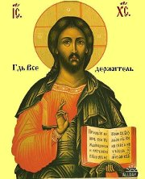
Задание № 6. Заполните таблицу “Отличия иконы от картины”
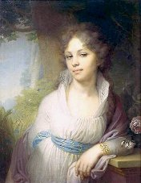
Признаки сравнения | Икона | Картина
Кто изображен?
 | Характерна обратная перспектива: точка схода не в глубине иконы, а в человеке, перед ней стоящем; | Прямая перспектива (есть передний план, задний план);
Наличие источника света, светотени.
 |  | Цвет – средство для создания колорита картины.
 | Единовременность изображения: все события изображаются сразу.
 | Вывод:

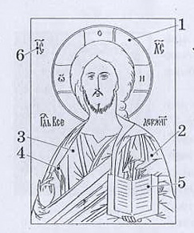
Задание № 7. Укажите основные элементы иконографии Спасителя
Нимб – символ святости, сияния божественного света, с вписанным крестом – только на иконах Спасителя..--?
Надпись IC XC – сокращенное именование Спасителя. Гиматий – верхняя одежда в виде плаща (в основном синего цвета).---?
Клав – нашивная вертикальная полоса на хитоне – символ чистоты и совершенства.---?
Хитон – нижняя одежда в виде рубахи (в основном красного цвета).---?
Книга – (может быть изображен свиток) – раскрытая книга содержит цитату из Святого Писания.---?
Задание № 8. Укажите, что обозначает цвет в иконе?
Цвет. | Значение цвета в иконе?
Красный
Белый
Синий (голубой)
Зеленый
Золотой
Пурпурный
Коричневый
Черный
Задание № 9. Выберите правильный ответ.
1. Икона - это…:
а) картина; б) образ, изображение; в) Священное писание; г) фотография.
2. Икона отличается от картины…:
а) условностью изображения; б) обратной перспективой; в) отсутствием внешнего источника света, г) ярко выраженной индивидуальностью автора.
3. Материал, используемый для написания икон – это…:
а) бумага; б) древесина ели; в) древесина кипариса; г) древесина тополя.

Дорог мне, перед иконой
В светлой ризе золотой,
Этот ярый воск, возжженный
Чьей неведомо рукой.

Знаю я: свеча пылает,
Клир торжественно поет:
Чье-то горе утихает,
Кто-то слезы тихо льет,
Светлый ангел упованья
Пролетает над толпой...
(А. Майков)

